Министерство образования и науки Российской Федерации

Реферат
Особенности физической нагрузки при сколиозе и остеохондрозе

Выполнил:
Проверила:

Рязань 2007

Содержание

Шейный остеохондроз
Комплекс упражнений при шейном остеохондрозе
Грудной сколиоз
Упражнения для коррекции шейно-грудного и грудного сколиоза
Упражнения для коррекции поясничного и пояснично-грудного сколиоза
Упражнения для коррекции комбинированного сколиоза
Список литературы

Шейный остеохондроз

Остеохондроз – заболевание позвоночника, характеризующееся дегенерацией межпозвонкового диска со значительным снижением его высоты, склерозированием дисковых поверхностей позвонков и реактивным разрастанием краевых остеофитов.
Причины, вызывающие изменения в межпозвонковых дисках, до конца не изучены. Люди начинают чувствовать проявления остеохондроза чаще всего после 35 лет. Развитию и обострению остеохондроза позвоночника способствуют различные травмы спины, статические и динамические перегрузки, а также вибрация. Чем старше человек, тем больше у него проявлений остеохондроза. Но в последние годы все больше людей в возрасте от 18 до 30 лет обращаются с жалобами на боли в спине. Причин для раннего проявления заболевания немало: слабая физическая подготовка, нарушение осанки и искривление позвоночника, плоскостопие и излишний вес.
Больные, страдающие остеохондрозом, жалуются на постоянные ноющие боли в спине, к которым нередко присоединяется онемение и чувство ломоты в конечностях. При отсутствии адекватного лечения, происходит похудание и атрофия конечностей.

Комплекс упражнений при шейном остеохондрозе

Комплекс предназначен для профилактики остеохондроза различных отделов позвоночника. Ежедневное выполнение физических упражнений поможет укрепить мышцы, сохранить позвоночник гибким и подвижным. Комплекс служит дополнением к регулярным занятиям силовыми упражнениями, направленными на укрепление и поддержание мышечного корсета.
Помните!
Физические упражнения способствуют поддержанию полного объема движений в руках, ногах и туловище, нормализуют тонус, силу и трофику мышц, улучшают кровообращение и лимфообращение в околопозвоночных тканях.
В занятиях соблюдайте следующие правила:
Занятия проводите в проветренном помещении.
Соблюдайте постепенность и последовательность нагрузки, не забывайте чередовать их с дыхательными упражнениями для расслабления мышц.
Выполняйте движения плавно и в умеренном темпе.
Нагрузку увеличивайте числом повторений и амплитудой движений.
Для увеличения нагрузки применяйте отягощения: гимнастические палки, мячи, гантели.
При проведении занятий контролируйте частоту пульса, ритм дыхания и изменения артериального давления.
Занятия желательно проводить ежедневно, в утренние часы, до принятия пищи.
Длительность занятий лечебной гимнастикой 20-30-40 минут, зависит от числа повторений упражнений.
Комплекс специальной лечебной гимнастики при шейном остеохондрозе:
Исходное положение (И. П.) — лежа на спине, под шею положить мягкий ватно-марлевый валик. Руки вдоль туловища, ноги выпрямлены.

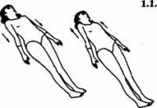 | Одновременный подъем надплечий вверх с вдохом и опускание с выдохом (6-8 раз).
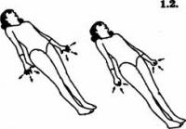 | Сгибание и разгибание пальцев рук (8-10 раз). Дыхание произвольное
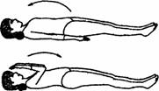 | Сгибание рук в локтевых суставах на вдохе, разгибание рук на выдохе (6-8 раз).
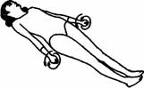 | Круговые движения в лучезапястных суставах, пальцы рук сжаты в кулак (8-10 раз). Дыхание произвольное.
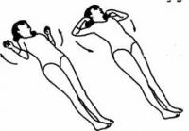 | Одновременное разведение в стороны согнутых в локтевых суставах рук на вдохе и приведение их на выдохе (6-8 раз).
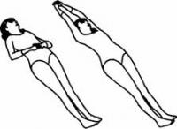 | И. П. - пальцы рук скрещены в «замок». Подъем прямых рук вверх на вдохе и опускание на выдохе (6-8 раз).
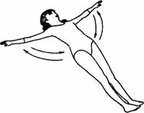 | Одновременное отведение прямых рук в стороны, скользя ладонями по плоскости на вдохе и приведение рук к туловищу на выдохе (6-8 раз).
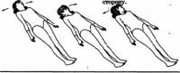 | Осторожные повороты головы вправо и влево, не отрывая головы от поверхности ковра, по 3 раза в одну сторону.
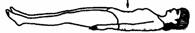 | Диафрагмальное дыхание.
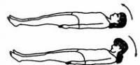 | В И.П. сделать вдох, навыдохе слегка приподнять голову от ковра (3 раза).

Основное И. П. — сидя на стуле, плечи расправлены, спина прямая, ноги в тазобедренных, коленных и голеностопных суставах согнуты под углом 90°, руки вдоль тела максимально расслаблены.

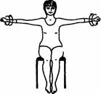 | И. П. - пальцы рук сжаты в кулак, руки отведены в стороны. Круговые движения в лучезапястных суставах (8-10 раз). Дыхание произвольное.
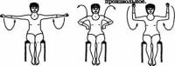 | И. П. - пальцы рук сжаты в кулак, руки отведены в стороны. «Круговые» движения в локтевых суставах (6-8 раз). Дыхание произвольное.
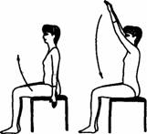 | Подъем прямых рук вперед вверх на вдохе, встряхивая опустить их на выдохе (3 раза).
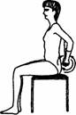 | И. П. - пальцы рук сцеплены в «замок», руки за спиной. Описывание окружности «замком» по 6-8 раз в каждую сторону. Дыхание произвольное.
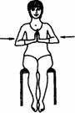 | И. П. - сложить руки перед грудью, ладони соединены, локти отведены в стороны. Интенсивно подавить ладонями друг на друга в течение 2-5 секунд; затем руки расслабить. Упражнение повторить 3 раза. Дыхание произвольное.
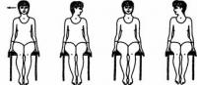 | И. П. - основное. Плавные повороты головы вправо и влево на вдохе, возвращение в исходное положение на выдохе, по 3 раза в каждую сторону.
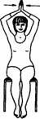 | И. П. - соединить ладони над головой, локти отведены в стороны. Интенсивно надавить ладонями друг на друга в течении 2-5 секунд; затем руки расслабить. Упражнение повторить 3 раза. Дыхание произвольное.
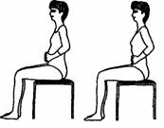 | Диафрагмальное дыхание.
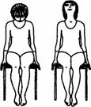 | И. П. - основное. Плавные наклоны головы назад на вдохе, вперед на выдохе (3 раза). Медленные наклоны головы влево - вправо на вдохе, возвращение в исходное положение на выдохе (по 3 раза в каждую сторону).
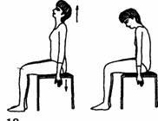 | И. П. - основное. Вытягивать шею вверх на вдохе, плечи одновременно опускать вниз, руки свободно опущены вдоль туловища. Затем на выдохе мышцы расслабить. Повторить 3 раза.
Грудной сколиоз

Сколиоз проявляется сложной деформацией позвоночника, характеризующейся, в первую очередь искривлением его во фронтальной плоскости (собственно сколиоз), с последующей торсией и искривлением в сагиттальной плоскости (увеличением физиологических изгибов - грудного кифоза, шейного и поясничного лордоза). Прогрессирование сколиоза приводит к вторичной деформации грудной клетки и таза, нарушению функции легких, сердца и тазовых органов, развитию ранних дегенеративно-дистрофических изменений.
Профилактика и лечение сколиоза должны быть комплексными и включать:
Сон на жесткой постели в положении лежа на животе или спине;
Правильная и точная коррекция обуви:
Устранение функционального укорочения конечности, возникающее за счет нарушений осанки в области таза, и выравнивающая уровень подвздошных костей;
Компенсирующая дефекты стопы (плоскостопие, косолапость);
Организация и строгое соблюдение правильного режима дня (время сна, бодрствования, питания и т.д.):
Постоянная двигательная активность, включающая прогулки, занятия физическими упражнениями при сколиозе спортом, туризмом, плаванием ;
Отказ от таких вредных привычек, как стояние на одной ноге, неправильное положение тела во время сидения (за партой, рабочим столом, дома в кресле и т.д.);
Контроль за правильной, равномерной нагрузкой на позвоночник при ношении рюкзаков, сумок, портфелей и др.;
Плавание, лечебное плавание.

Упражнения для коррекции шейно-грудного и грудного сколиоза

Предлагаемые упражнения предназначены для коррекции правостороннего сколиоза. При левостороннем сколиозе надо соответственно изменять исходное положение (и. п.)
I. И.п. - лежа на животе, рука со стороны вогнутости (левая) вытянута вперед, другая рука согнута в локте, кисть находится под подбородком.
Тянуть левую руку вперед, перебирая пальцами по полу, в течение 10с.
Расслабиться в течение 4с.
Поднять максимально выпрямленную левую руку, удерживать такое положение 10с.
И.п., расслабиться в течение 4 с. Повторить упражнение дважды.
Исходное положение этого же упражнения для коррекции левостороннего грудного сколиоза: вперед вытягивается рука вогнутой правой стороны, а рука выпуклой левой стороны согнута в локте; кисть под подбородком.
II. И. п. - лежа на животе, руки, держащие палку, находятся впереди, ноги разведены, подбородок прижат к груди.
Тянуться вперед макушкой головы, а кончиками пальцев катать вперед палку в течение 10с.
Руки согнуты в локтях, на кисти сложенных рук положить подбородок, поочередно сгибать и разгибать в коленях ноги в течение 6с. Повторить упражнение четыре раза.
III. И. п. - лежа на животе, широко разведенные руки, держащие палку, находятся впереди.
Поднять голову, грудь, палку горизонтально - как можно выше, руки выпрямлены, живот прижат к полу. Удерживать позу и течение 5-6с.
И. п., расслабиться и течение 1с. Повторить упражнение шесть раз
IV. И. п. - лежа па спине, левую руку со стороны вогнутости позвоночника вытянуть вверх, правую вдоль туловища.
Правой рукой стремиться дотянуться до колена, туловище изогнуть вправо, левую руку над головой тянуть вправо в течение 6с.
И. п., расслабиться в течение 4с. Повторить упражнение шесть раз.
V. И. п. - лежа на спине, руки развести в стороны ладонями вверх, ноги врозь (таз и ноги прижаты к полу).
Повернуть туловище вправо, стремясь левой ладонью накрыть правую. Позу удерживать 6с.
И. п., расслабиться в течение 4с. Повторить упражнение шесть раз.

Упражнения для коррекции поясничного и пояснично-грудного сколиоза

I. И. п. - лежа на животе, подбородок положить на сомкнутые кисти рук.
Медленно отвести ногу в сторону со стороны выпуклости, держать 5-6с.
И. п., расслабиться. Повторить упражнение десять раз.
II. И. п. - лежа па животе, ногу со стороны выпуклости в поясничном отделе отвести в сторону, руки сомкнуть на затылке.
Развести локти в стороны, слегка прогнув позвоночник, сделать вдох и удерживать позу 5-6с.
И. п., медленно выдохнуть, расслабиться. Повторить упражнение четыре-шесть раз.
III. И. п. - лежа па боку, дуга искривления позвоночника обращена вверх.
Поднять ногу вверх, удерживать позу на вдохе 5-6с.
И. п., медленно выдохнуть и расслабиться в течение 5с.
Глубоко вдохнуть, поднять две ноги и удерживать позу в течение 5-6с.
И. п., медленно выдохнуть и расслабиться в течение 4с. Повторить упражнение четыре раза.
IV. И. п. - стоя на четвереньках.
Вытянуть руку вперед с вогнутой стороны искривления в грудном отделе и одновременно - ногу назад с вогнутой стороны искривления в поясничном отделе, держать 5-6с.
И. п., повторить упражнение три-пять раз.

Упражнения для коррекции комбинированного сколиоза

I. И. п. - лежа па спине.
Отвести в сторону напряженные прямые ногу (со стороны вогнутости позвоночника в поясничном отделе) и руку (со стороны вогнутости грудного отдела). Удерживать позу в течение 5-6с.
И. п., расслабиться, повторить упражнение шесть раз.
II. И. п. - лежа на спине, руки развести в стороны.
Стопой ноги со стороны выгнутости позвоночника медленно скользить по голени другой ноги, бедро разворачивать наружу.
И. п., расслабиться, повторить шесть раз.
III. И. п. - лежа па спине, руки развести в стороны ладонями вверх, ноги - врозь пошире.
Повернуть туловище в сторону выпуклости позвоночника в грудном отделе, таз и ноги прижать к полу, стремиться соединить ладони.
И. п., расслабиться, повторить упражнение шесть раз.
IV. И. п. - лежа па животе, руку со стороны выпуклости позвоночника в грудном отделе отвести в сторону ладонью вниз (давить па пол), вторую руку вытянуть вверх и вперед.
Ногу со стороны выпуклости позвоночника в поясничном отделе отвести максимально в сторону, руку со стороны вогнутости в грудном отделе тянуть вверх. Удерживать позу в течение 6с.
И. п., расслабиться, повторить упражнение шесть раз.

Список литературы

- Н.В Романовская и А.А. Романовский «Как победить остеохондроз»2000 г.
- Н.В. Романовская «Лечение боле в спине» 1999 г.
- Н.А. Чудновский «Блокада и дерецепция шейных дисков в лечении синдромов шейного остеохондроза» 1988 г.
- Д. Соколов «Секреты вашего здоровья»
- А. Г. Кривцов «Старинные народные и современные методы лечения спины»,1990г., Ростов -на-Дону
- Напалков П.Н. Смирнов А.В. Шрайбер М.Г., Хирургические болезни

